Фуфайка мужская трикотажная для сотрудников МЧС РФ (далее фуфайка).

Фуфайка предназначена для носки при выполнении учебно-тренировочных мероприятий, гражданским персоналом, рабочими и служащими органов управления и подразделений пожарной охраны, подразделений и организаций, участвующих в предупреждении чрезвычайных ситуаций и ликвидации последствий стихийных бедствий.

- ТЕХНИЧЕСКИЕ ТРЕБОВАНИЯ
Фуфайка по размерам, ассортименту материалов, внешнему виду и качеству изготовления соответствует требованиям настоящего технического задания.

  - Основные параметры и характеристики.
    - Фуфайки по размерам изготавливают на типовые фигуры мужчин, предусмотренные классификацией по ГОСТ Р 53145-2008, 31408-2009.
.
    - Размеры фуфаек мужских соответствуют росту и обхвату груди типовой фигуры человека, указанных в табл. 1.

Таблица 1.
Размеры фуфаек
Европейские размеры | Обхват груди | Рост
S | 92 | 170,176
M | 96 | 170,176
L | 100 | 170,176
XL | 104 | 170,176
2XL | 108 | 182,188
3XL | 112 | 182,188
4XL | 116 | 182,188
5XL | 120 | 182,188
6XL | 124 | 182,188
7XL | 128 | 182,188

    - Внешний вид фуфайки представлен на рис. 1 Приложения 1.
    - Величины основных измерений готовых фуфаек мужских должны соответствовать значениям, указанным в таблице 2 и на рис. 2 Приложения 1
    - Метод измерения основных величин готового изделия – по ГОСТ Р 53145.

Таблица 2
Европейские размеры. |  | S | M | L | XL | 2XL
Обхват груди. |  | 92 | 96 | 100 | 104 | 108
Рост. |  | 170,176 | 170,176 | 170,176 | 170,176 | 182,188
Наименование мерок | Допуск +/-
Длина изделия. | 2,0 | 66,0 | 68,0 | 70,0 | 74,0 | 76,0
Ширина изделия. | 1,0 | 50,0 | 52,0 | 54,0 | 56,0 | 58,0
Длина рукава (короткого). | 1,0 | 21,0 | 21,0 | 21,0 | 23,0 | 23,0
Ширина рукава вверху. | 0,5 | 17,6 | 18,3 | 19,0 | 20,0 | 21,0
Ширина рукава внизу (короткого). | 0,5 | 16,5 | 17,0 | 17,5 | 18,0 | 19,0
Ширина горловины. | 0,5 | 15,0 | 15,5 | 16,0 | 16,5 | 17,0
Ширина воротника. | 0,2 | 2,3 | 2,3 | 2,3 | 2,3 | 2,3
Ширина подгиба низа изделия и рукавов. | 0,2 | 2,3 | 2,3 | 2,3 | 2,3 | 2,3
Глубина горловины. | 0,5 | 10,0 | 10,0 | 10,5 | 10,5 | 11,0
Высота проймы. | 1,0 | 21,0 | 22,0 | 23,0 | 24,0 | 25,0
Ширина плеч. | 1,0 | 44,0 | 45,5 | 47,0 | 48,5 | 50,0

Европейские размеры. |  | 3XL | 4XL | 5XL | 6XL | 7XL
Обхват груди. |  | 112 | 116 | 120 | 124 | 128
Рост. |  | 182,188 | 182,188 | 182,188 | 182,188 | 182,188
Наименование мерок | Допуск +/-
Длина изделия. | 2,0 | 76,0 | 78,0 | 78,0 | 78,0 | 78,0
Ширина изделия. | 1,0 | 60,0 | 62,5 | 65,0 | 67,5 | 70,0
Длина рукава (короткого). | 1,0 | 23,0 | 24,0 | 24,0 | 26,0 | 26,0
Ширина рукава вверху. | 0,5 | 22,0 | 23,0 | 24,0 | 25,5 | 27,0
Ширина рукава внизу (короткого). | 0,5 | 20,0 | 21,0 | 22,0 | 23,0 | 24,0
Ширина горловины. | 0,5 | 17,5 | 18,0 | 18,5 | 19,0 | 19,5
Ширина воротника. | 0,2 | 2,3 | 2,3 | 2,3 | 2,3 | 2,3
Ширина подгиба низа изделия и рукавов. | 0,1 | 2,3 | 2,3 | 2,3 | 2,3 | 2,3
Глубина горловины. | 0,5 | 11,0 | 11,5 | 11,5 | 12,0 | 12,0
Высота проймы. | 1,0 | 26,0 | 26,5 | 27,0 | 27,5 | 28,0
Ширина плеч. | 1,0 | 51,5 | 53,0 | 54,0 | 55,0 | 56,0

    - Описание внешнего вида
Внешний вид фуфайки представлен на рис. 1 Приложени1 1.
- Фуфайка свободной формы, из трикотажного полотна синего цвета. Перед – цельнокроеный.
Спинка цельнокроеная. По плечевым швам проложена отделочная строчка шириной 0,6±0,1 см. В верхней части спинки нанесена термотрансферная печать (термопечать) «МЧС РОССИИ» серебристого/серого цвета.
Рукава втачные, короткие. На левом рукаве нанесен термотрансферной печатью (термопечатью) флаг России.
Воротник-стойка. Плечевой шов и шов втачивания воротника в горловину на уровне спинки обработанбейкой.

    - Требования к фуфайке.
      - Физико-гигиенические показатели изделий соответствуют нормам по ГОСТ 31228.

    - Требования к изготовлению
      - Раскрой и изготовление фуфайки – в соответствии с промышленной технологией поузловой обработки трикотажных изделий.
      - При изготовлении детали выкроены согласно долевым линиям, указанным на лекалах.
      - Все внутренние швы выполнены на 4-х ниточном оверлоке. Частота стежков не менее 20 стежков на 5 см строчки.
      - Цвет ниток соответствует цвету основного материала
Примечание: по согласованию с заказчиком допускаются изменения технологии обработки, без изменения внешнего вида и ухудшения качества.

  - Требования к материалам.
    - Полотно изготавливают на однофонтурных и двухфонтурных кругловязальных машинах переплетением кулирная гладь.
    - Полотно по характеристикам соответствует требованиям, указанным в таблице 3.
Таблица 3
№ | Наименование показателя | Значение показателя
1 | Переплетение полотна | Кулирная гладь
2 | Линейная плотность хлопчатобумажной пряжи, текс | 29,4 текс х 1 (№34/1)
3 | Число петельных рядов на 10 см, не менее | 120
4 | Число петельных столбиков на 10 см, не менее | 80
5 | Поверхностная плотность, г/м², не менее | 180
6 | Разрывная нагрузка по длине, Н, не менее | 300
7 | Растяжимость по ширине при нагрузке 6Н, %, не менее | 30
9 | Устойчивость окраски к действию, балл, не менее  - стирки 1  - пота  - сухого трения | 4/4  4/4  4
10 | Изменение линейных размеров полотна после мокрой обработки, %, не более  - длина  - ширина | 8,0  10,0

    - Фуфайки изготавливается из материалов, указанных в таблице 4.
Таблица 4
Наименование материала | Назначение материала
Полотно трикотажное хлопчатобумажное. | Для изготовления фуфайки
Ластичное полотно | Для изготовления воротника фуфайки
Нитки швейные п/э 50/2 | Для изготовления фуфаек

Примечания
1. Цвет ниток в цвет изделия

  - Комплектность.
    - В комплект поставки входят:
    - Фуфайка

  - Маркировка.
    - Обозначение символов по уходу – по ГОСТ Р ИСО 3758.
    - Маркировка четко выполнена несмываемой краской.
    - Товарный ярлык содержит:
- адрес производителя;
- наименование изделия;
- номер модели;
- обозначение размера и роста изделия;
- состав сырья;
- штамп ОТК;
- дата выпуска продукции.
Место крепление товарного ярлыка – горловина спинки.

    - Нанесение маркировки на фуфайку
Ярлык с номером модели и рекомендацией по уходу крепится в шов горловины спинки.
Содержание маркировочного ярлыка
- состав сырья
- наименование модели;
- размер
- рост
- нормативно-техническая документация
- знак соответствия;
- символы по уходу

  - Упаковка.
    - Каждая единица продукции в индивидуальной упаковке.
    - Маркировка изделия (товарный ярлык) хорошо видима и читаема без нарушения целостности упаковки.

- ТРЕБОВАНИЯ БЕЗОПАСНОСТИ
  - Содержание вредных веществ в воздушной среде при изготовлении фуфайки превышает предельно-допустимых концентраций (ПДК) в соответствии с ГОСТ 12.1.005, а при эксплуатации изделия содержание вредных веществ не больше ПДК согласно ГН 2.1.6.1338-03 иГН 2.2.5.1313-03.
  - Продукция является источником выделения в атмосферный воздух и водные вытяжки вредных веществ, уровень которых превышает санитарно-эпидемиологические и гигиенические требования.

- ТРЕБОВАНИЯ ОХРАНЫ ОКРУЖАЮЩЕЙ СРЕДЫ
  - Обращение с отходами швейного производства и утилизация костюмов соответствуют Федеральному закону «Об отходах производства и потребления» № 89-ФЗ от 24.06.98 и не наносят вреда экологии окружающей среды.
  - Мероприятия по охране окружающей среды осуществляются в соответствии с ГОСТ 17.2.3.02.

- ПРАВИЛА ПРИЕМКИ
  - Правила приемки–по ГОСТ 9173.
  - Определение сортности готовых изделий – по ГОСТ 1136.
  - Приемка изделий по качеству должна проводиться сплошным органолептическим и измерительными методами контроля.

- МЕТОДЫ КОНТРОЛЯ
  - Отбор проб – по ГОСТ –8844
  - Метод определения поверхностной плотности – по ГОСТ 8845.
  - Определения числа петельных рядов и петельных столбиков по – ГОСТ 8846
  - Определения разрывных характеристик и растяжимости при нагрузках, меньше разрывных по – ГОСТ 19712
  - Определение изменения линейных размеров полотна после мокрой обработки – по ГОСТ Р 51729.
  - Определение явной и скрытой прорубки полотна – по ГОСТ 26006.
  - Определение минимально допустимой растяжимости шва – по ГОСТ 9176
  - Устойчивость окраски к действию стирки ГОСТ 9733.4, пота ГОСТ 9733.6, сухого и мокрого трения ГОСТ 9733.27
  - Определение гигроскопичности – по ГОСТ 3816
  - Определение воздухопроницаемости – ГОСТ 12088
  - Определение удельного электрического сопротивления – по ГОСТ 19616
  - Контроль реквизитов, маркировки и упаковки производится визуально.
  - Гигиенические испытания проводятся по специальным методикам в организациях здравоохранения Российской Федерации, аккредитованных на право проведения указанных испытаний.

- ТРАНСПОРТИРОВАНИЕ И ХРАНЕНИЕ
  - Транспортирование и хранение готовых изделий – по ГОСТ 3897.

- УКАЗАНИЯ ПО ЭКСПЛУАТАЦИИ
  - Не устанавливаются

- ГАРАНТИИ ИЗГОТОВИТЕЛЯ
  - Предприятие-изготовитель гарантирует соответствие выпускаемой продукции требованиям настоящих технических условий при соблюдении потребителем правил транспортирования, хранения и эксплуатации.
  - Гарантийный срок эксплуатации изделий не менее – 1 год.
  - Гарантийный срок хранения не менее – 5 лет.

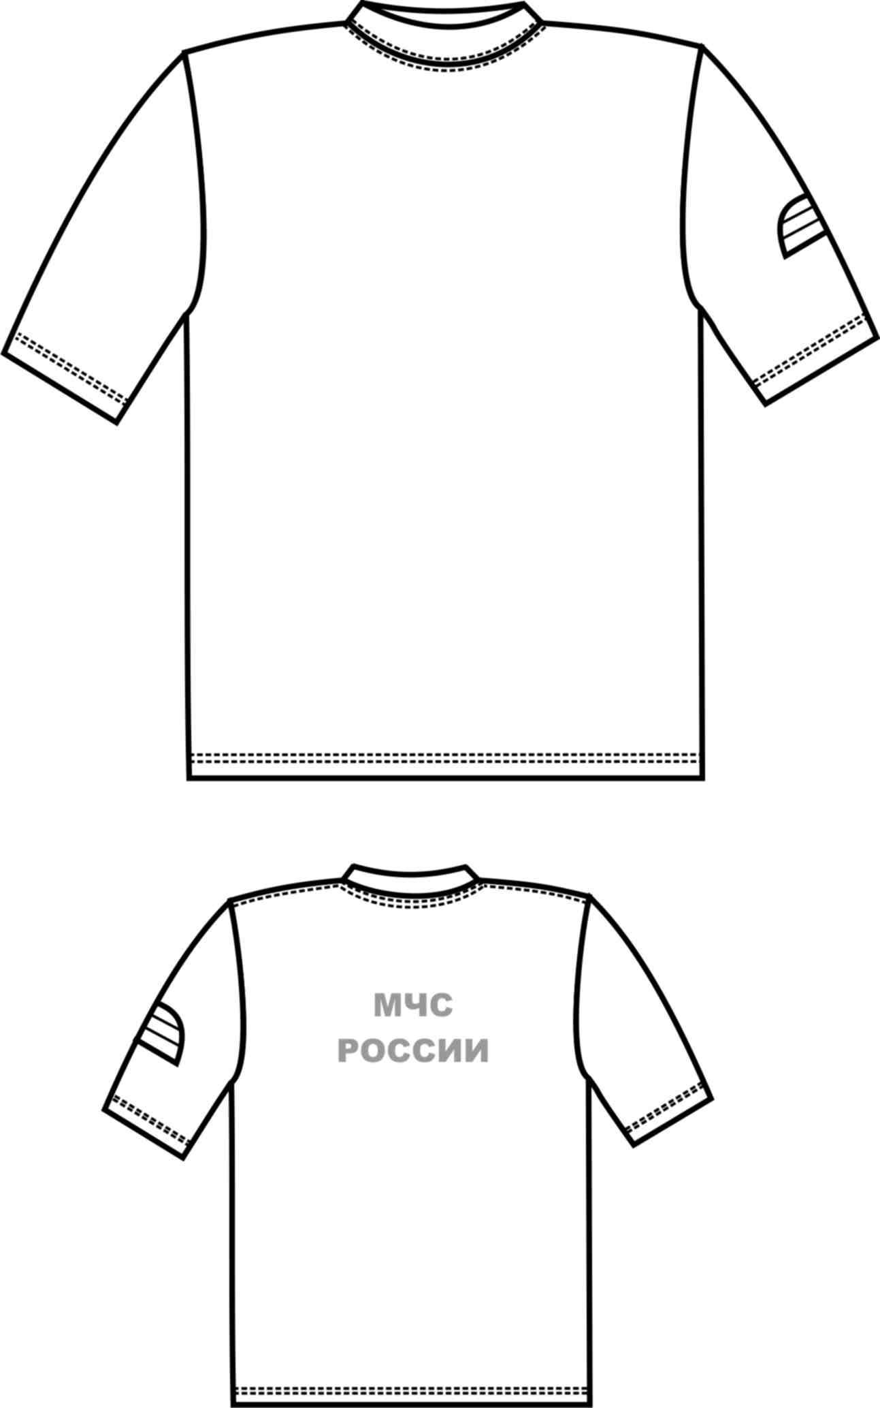

Рисунок 1. Фуфайка мужская

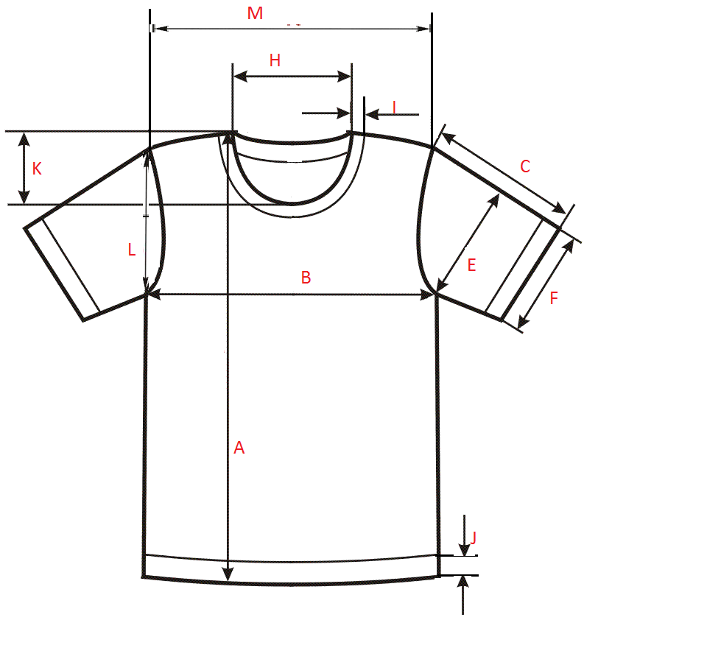

Рисунок 2. Схема измерений фуфайки

Спецификация деталей кроя
Таблица 5
№ п/п | Наименование детали | Количество  лекал | Количество в крое
Фуфайка
Основное полотно
 | Полочка | 1 | 1 деталь
 | Спинка | 1 | 1 деталь
 | Рукав | 1 | 2 детали
 | Бейка | 1 | 1 деталь
 | Ластичное полотно
 | Воротник | 1 | 1 деталь

